Муниципальное бюджетное дошкольное образовательное учреждение «Детский сад комбинированного вида №: «Тополёк»

Сценарий утренника
в средней группе
«8 марта – праздник мам»

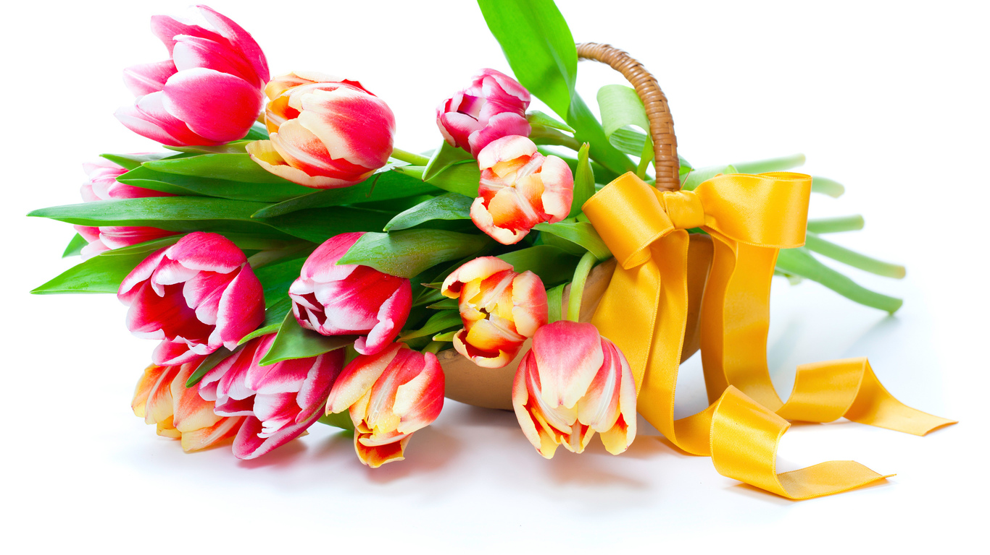

подготовила:
воспитатель 1 категории
Анжеурова И.В.

п Целина
2021 г.
Под музыку в зал заходят дети, садятся на стульчики
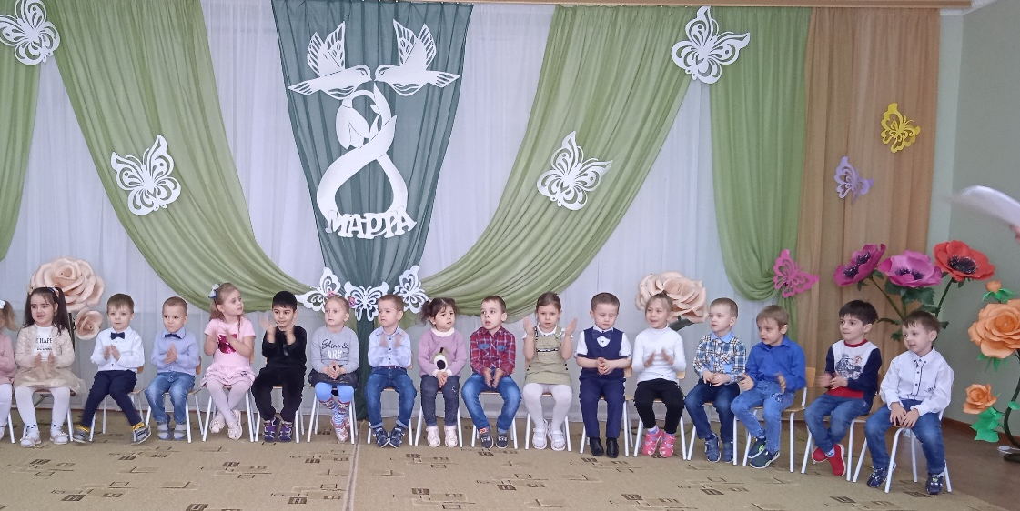

Ведущая. Вновь наступила весна!
Снова праздник она принесла,
Праздник радостный, светлый и нежный,
Праздник всех дорогих наших женщин.
Чтоб сегодня мы все улыбались,
Наши дети для нас постарались,
Поздравления наши примите,
Выступленье детей посмотрите.

Танец «Хороши весной в саду цветочки»
Ведущая. В марте есть такой денёк
С цифрой, словно кренделёк.
Кто из вас, ребята, знает,
Цифра что обозначает?
Дети хором скажут нам:

Дети (хором). Это праздник наших мам!

До чего красивы мамы
В этот солнечный денёк!
Пусть они гордятся нами
Мама, здесь я, твой сынок!

Тут и я, твоя дочурка,
Посмотри, как подросла,
А ещё недавно
Крошкой маленькой была.
Здесь я, бабушка родная,
Полюбуйся на меня!
Любишь ты меня, я знаю,
Драгоценная моя!

Мы сегодня нарядились
Будем петь, и танцевать,
Будем вместе веселиться
Будем всех вас поздравлят

Мы для вас родных, любимых
Песню лучшую споём
Пожелаем дней счастливых,
Поздравляем с Женским днём!

Песня «С женским днём»
Под ритмичную музыку в зале появляются Баба Яга и Шапокляк
Шапокляк. Здравствуйте! Здравствуйте!
Баба Яга. Здравствуйте! До нас дошло известие, что вы здесь организовали праздничный концерт для прекрасных и обаятельных женщин. Верно?
Ведущая. Ну, в общем…да.
Шапокляк. Тогда не удивляйтесь, ведь мы самые обаятельные женщины в сказках – я и Баба Яга. Поэтому сегодня и наш праздник.
Баба Яга. Ох, сколько мы поздравительных телеграмм сегодня получили, даже голова кружится. Вот, например, Змей Горыныч мне пишет… «Дорогая Бабуля-Ягуля-красатуля! Поздравляю с праздником! Твой Змей Горыныч!»
Шапокляк. А меня сам Крокодил Гена поздравил, и домовой Нафаня, и Карлсон!
Вместе. Какой чудесный день (смотрятся в зеркальце, спрашивают в два голоса):
Свет наш зеркальце, скажи да всю правду доложи:
Мы ль на свете всех милее, всех румяней и белее?
Голос (фонограмма). Что могу сказать в ответ?
Вы прекрасны, спору нет,
Но на свете мамы есть – невозможно глаз отвесть!
Все милы. И все красивы, да ещё трудолюбивы.
Шапокляк. Ах, глупое стекло!
Баба Яга. Быть не может! Врешь назло!
Шапокляк. Мы сейчас им – я и ты поубавим красоты!
Баба Яга. Я прямо сейчас Кощею позвоню. (вынимает большую телефонную трубку, набирает номер) Алло! Кощеюшка? Здравствуй, дорогой! Это я, Ягуля. Неувязочка вышла. Оказывается, мамочки покрасивее меня с Шапокляк будут. Прямо обидно, Кощеюшка! Так вот я и говорю, красоты бы им поубавить… Что?! (опускает трубку) Не хочет помогать. Я говорит, сегодня жель…жень…жентельмен, вот! Ничего! Сами исправим! Теперь ты позвони кому-нибудь повреднее.
Шапокляк. Нет у меня вредных друзей… Я самая вредная! Что же, мне самой себе звонить?
Баба Яга. Ладно, красоты не убавим, давай хоть настроение испортим! Запевай!

Ваши дети непослушны,
Как с прогулки входят в дом –
Все измазаны, как хрюшки,
Не отмоешь их потом!

Помогают дети маме
Только в марте, раз в году,
К празднику готовят сами
Несъедобную еду!

Мамы праздничных подарков
Под подушкой не нашли:
Мамин день – 8 марта
На июнь перенесли!

Ведущая. Ваши песни – просто дразнилки, и никому они настроение не испортили. Праздник всё равно продолжается! Ну, а вы, если хотите, можете остаться на нашем празднике. Вот послушайте, как наши мальчики поздравляют девочек.
Мы старались, мы спешили,
Дружно песенку учили.
Мы девчонок поздравляем,
Счастья, радости желаем!

Песня от мальчиков «Наши девочки»
В этот день и в этот час
Выступаем мы для вас!
Танец «Джельтмены»
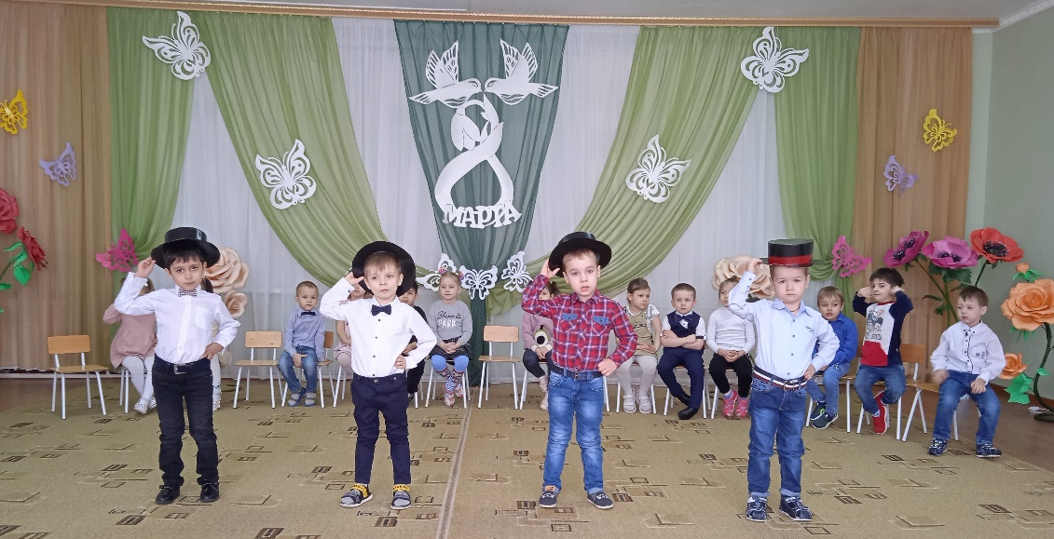
Баба Яга. Вот – это жентельмены! Аж, прослезилась!
Шапокляк. Ладно, Ягуся, останемся. Посмотрим, что у них здесь будет дальше происходить.
Ведущая. Посмотрите, посмотрите, как наши дети будут мамочек своих поздравлять. Песенку о маме мы споём сейчас.
Песня «Мамочка милая»
Ведущая. С неба льётся солнца лучик,
К нам весна спешит опять,
Мы не знаем дела лучше,
Чем для мамы танцевать.

Танец «Детки-конфетки»

Ведущая. Все сегодня поздравляют мам любимых, дорогих,
И, конечно, поздравляют наших бабушек родных.

Бабушка умеет делать всё на свете:
И стирать, и стряпать, и вязать, и шить.
Пусть твоя улыбка, словно солнце, светит.
Хорошо с тобою нам, родная жить.

Мы для бабушек любимых
Песню ласково споём,
Поцелуем, приласкаем
И поздравим с Женским днём!

Песня «Бабушка»
Танец «Веснушки»
Шапокляк. Вот танцуете да поёте вы хорошо, а играть не умеете.
Ведущая. И играть мы умеем уважаемая Шапокляк.

Игра «Собери лучики»
(Играют 2 команды. На полу 2 обруча – солнышка. Рядом с обручами кладут 2 глаза, губки, лучики из картона. У одной команды лучики жёлтого цвета, у другой – оранжевого. Под музыка каждая команда собирает солнышко)
Игра «перенеси конфеты»
(Играют 2 команды. Возле каждой команды на стульчике стоит миска с конфетами и ложка. На противоположной стороне – стулья с ведёрками. Под музыку дети переносят по одной конфетке в ложке)
Ведущая. Уважаемые гости, понравился вам наш праздник?
Баба Яга. Очень я довольна. Эх, почувствовала себя лет эдак на сто моложе и красивше.
Шапокляк. Я сегодня получила такое удовольствие, что не в сказке сказать, не пером написать. Мы с Бабой Ягой отправляемся в путешествие по сказкам и обязательно сообщим, что по-настоящему можно стать добрым и привлекательным побывав на вашем концерте.
Баба Яга. Ну, что ж Шапокляк, поехали в круиз.
Шапокляк и Баба Яга прощаются и уходят под весёлую музыку
Ведущая. С праздником, бабушки, мамы, сестрёнки,
Тёти, подружки и просто девчонки!
Я вам желаю всегда быть счастливыми,
Сильными, добрыми, очень красивыми!
Солнышко пусть вам всегда улыбается!
Ваши мечты пусть скорее сбываются!
Ну, а себе мы хотим пожелать
Радовать вас и во всём помогать.

МБДОУ №6

Утренник в средней группе
«8 марта – праздник мам»



Воспитатель 1 категории:
Анжеурова И.В.

п.Целина
2021 г.

